Câu **1**: [NB]

Điền số thích hợp vào ô trống.  
Bạn Thuận có 7 quả bóng. Bạn Dũng có ít hơn bạn Thuận 4 quả bóng. Số bóng của bạn Dũng là [[3]] quả.

Lời giải:

**Bước 1:**

**Tóm tắt bài toán:**  
Bạn Thuận : 7 quả bóng.  
Dũng ít hơn Thuận : 4 quả bóng.  
Bạn Dũng :….quả bóng?  
  
Bạn Dũng có ít hơn bạn Thuận 4 quả bóng nên số bóng của bạn Dũng là:  
7 − 4 = 3 (quả bóng).  
**Đáp số**: 3 quả bóng.

Câu **2**: [NB]

Chọn đáp án đúng.  
Mảnh vải xanh dài 9 d m , mảnh vải đỏ ngắn hơn mảnh vải xanh 5 d m . Hỏi mảnh vải đỏ dài bao nhiêu đề-xi-mét?

A. 4dm.

B. 5dm. C. 13dm.

Lời giải:

**Bước 1:**

**Tóm tắt bài toán:**  
Mảnh vải xanh: 9 d m  
Mảnh vải đỏ ngắn hơn mảnh vải xanh : 5 d m .  
Mảnh vải đỏ dài :.... d m ?  
  
Vì mảnh vải đỏ ngắn hơn mảnh vải xanh 4 d m nên mảnh vải đỏ dài số đề-xi-mét là:  
9 − 5 = 4 ( d m )  
**Đáp số**: 4 d m .

Câu **3**: [NB]

Chọn đáp án đúng.  
Một cửa hàng ngày thứ nhất bán được 74 k g gạo, ngày thứ hai bán được ít hơn ngày thứ nhất 21 k g gạo. Hỏi ngày thứ hai cửa hàng bán được bao nhiêu ki-lô-gam gạo?

A. 53kg.

B. 95kg. C. 67kg.

Lời giải:

**Bước 1:**

**Tóm tắt bài toán :**  
  
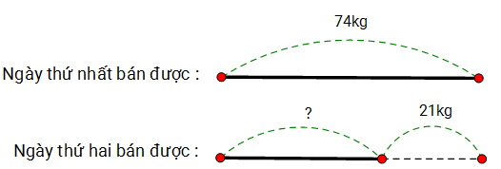  
Ngày thứ hai bán được ít hơn ngày thứ nhất 21 k g gạo nên số gạo ngày thứ hai bán được là: 74 − 21 = 53 ( k g ) .  
**Đáp số:**53 k g .

Câu **4**: [NB]

Điền số thích hợp vào ô trống.  
Trong sân có 12 con gà trống và 26 con gà mái. Số gà trống ít hơn số gà mái là [[14]] con.

Lời giải:

**Bước 1:**

**Tóm tắt bài toán :**  
Gà mái : 26 con.  
Gà Trống : 12 con.  
Số gà trống ít hơn gà mái : ? con.  
  
Số gà trống ít hơn số gà mái là 26 − 12 = 14 (con).  
**Đáp số**: 14 con.

Câu **5**: [NB]

Chọn đáp án đúng.  
Một đội sản xuất có 15 công nhân nữ, số công nhân nam ít hơn số công nhân nữ là 4 người. Hỏi đội sản xuất có bao nhiêu công nhân nam?

A. 11 người

B. 19 người C. 12 người D. 17 người

Lời giải:

**Bước 1:**

**Tóm tắt bài toán:**  
Công nhân nữ : 15 người  
Công nhân nam ít hơn nữ: 4 người  
Công nhân nam:...người?.  
  
Số công nhân nam ít hơn số công nhân nữ là 4 người nên đội sản xuất có số công nhân nam là : 15 − 4 = 11 (người).  
**Đáp số:**11 người.

Câu **6**: [NB]

Bạn hãy chọn đáp án đúng.  
Cho bài toán: "Giá sách thứ nhất có 16 cuốn sách. Giá sách thứ hai có ít hơn giá sách thứ nhất 2 cuốn sách. Hỏi giá sách thứ hai có bao nhiêu cuốn sách?"  
Để tính số cuốn sách của giá sách thứ hai thì ta sử dụng phép tính nào dưới đây?

A. 16−2=14

B. 16+2=18

Lời giải:

**Bước 0:**

**Lý thuyết:**  
Bài toán về ít hơn.  
  
Giá sách thứ hai có số cuốn sách là:  
16 − 2 = 14 (cuốn sách)  
Vậy để tính số cuốn sách của giá sách thứ hai thì ta sử dụng phép tính 16 − 2 = 14 .  
**Đáp án:**16 − 2 = 14 .

Câu **7**: [NB]

Bạn hãy điền số thích hợp vào ô trống.  
Cho bài toán: "Lọ hoa thứ nhất có 15 bông hoa. Lọ hoa thứ hai có ít hơn lọ hoa thứ nhất 6 bông hoa. Hỏi lọ hoa thứ hai có bao nhiêu bông hoa?"  
Tóm tắt bài toán:  
Lọ hoa thứ nhất có: 15 bông hoa  
Lọ hoa thứ hai có ít hơn lọ hoa thứ nhất: [[6]] bông hoa  
Lọ hoa thứ hai có: ...bông hoa?

Lời giải:

**Bước 1:**

**Lý thuyết:**  
Bài toán về ít hơn.  
  
Tóm tắt bài toán:  
Lọ hoa thứ nhất có: 15 bông hoa  
Lọ hoa thứ hai có ít hơn lọ hoa thứ nhất: 6 bông hoa  
Lọ hoa thứ hai có: ...bông hoa?  
**Đáp án: 6**

Câu **8**: [NB]

Bạn hãy chọn đáp án đúng.  
Linh có 16 cái kẹo, Lan có ít hơn Linh 3 cái kẹo. Hỏi Lan có bao nhiêu cái kẹo?

A. 13 cái kẹo

B. 19 cái kẹo C. 3 cái kẹo

Lời giải:

**Bước 0:**

**Lý thuyết:**  
Bài toán ít hơn.  
  
Lan có số cái kẹo là:  
16 − 3 = 13 (cái kẹo)  
Vậy Lan có 13 cái kẹo.  
**Đáp án:**13 cái kẹo.

Câu **9**: [NB]

Bạn hãy chọn đáp án đúng.  
Tuấn có 17 con tem. Tùng có ít hơn Tuấn 4 con tem. Vậy số con tem của Tùng có nhiều hơn hay ít hơn 15 con tem?

A. Ít hơn

B. Nhiều hơn

Lời giải:

**Bước 0:**

**Lý thuyết:**  
Bài toán về ít hơn.  
  
Tùng có số con tem là:  
17 − 4 = 13 (con tem)  
Vì 13 < 15 nên số con tem của Tùng ít hơn 15 con tem.  
**Đáp án:**Ít hơn.

Câu **10**: [NB]

Bạn hãy chọn đáp án đúng.  
Tóm tắt bài toán:  
An có: 16 chiếc bút  
Bình có ít hơn An: 4 chiếc bút  
Bình có: ...chiếc bút?  
Kết quả của bài toán trên là:

A. 12 chiếc bút

B. 4 chiếc bút C. 20 chiếc bút

Lời giải:

**Bước 2:**

**Lý thuyết:**  
Bài toán ít hơn.  
  
Bình có số chiếc bút là:  
16 − 4 = 12 (chiếc bút)  
Vậy kết quả của bài toán là 12 chiếc bút.  
**Đáp án:**12 chiếc bút.

Câu **11**: [NB]

Bạn hãy điền số thích hợp vào ô trống.  
Cho hình vẽ:  
Từ hình vẽ trên, em hãy điền số thích hợp vào ô trống để hoàn thành bài toán dưới đây:  
Hoa gấp được 7 cái thuyền, Mai gấp được ít hơn Hoa [[3]] cái. Hỏi Mai gấp được mấy cái thuyền?

Lời giải:

**Bước 1:**

**Lí thuyết:**  
Bài toán về ít hơn.  
  
Từ hình vẽ đã cho ta có Hoa gấp được 7 cái thuyền, Mai gấp được 4 cái thuyền nên Mai gấp được ít hơn Hoa 3 cái thuyền.  
Vậy số cần điền vào ô trống là 3 .  
**Đáp án:**3 .

Câu **12**: [NB]

Bạn hãy chọn đáp án đúng.  
Trong hội thi hát quan họ, thôn Thượng tham gia 8 tiết mục, thôn Trung tham gia ít hơn thôn Thượng 2 tiết mục. Hỏi thôn Trung tham gia mấy tiết mục?  


A. 6 tiết mục

B. 2 tiết mục C. 4 tiết mục

Lời giải:

**Bước 1:**

**Lí thuyết:**  
Bài toán về ít hơn.  
  
Thôn Trung tham gia số tiết mục là:  
8 − 2 = 6 (tiết mục)  
Vậy thôn Trung tham gia 6 tiết mục.  
**Đáp án:**6 tiết mục.

Câu **13**: [NB]

Bạn hãy chọn đáp án đúng.  
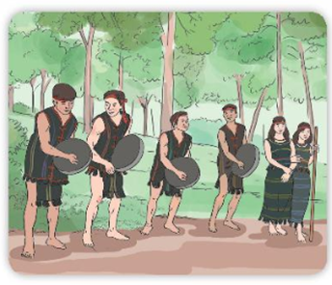  
Trong ngày hội cồng chiêng, đội A có 14 người tham gia, đội B có số người tham gia ít hơn đội A là 6 người. Hỏi đội B có bao nhiêu người tham gia ngày hội?

A. 8 người

B. 6 người C. 11 người D. 20 người

Lời giải:

**Bước 1:**

**Lí thuyết:**  
Bài toán về ít hơn.  
  
Đội B có số người tham gia ngày hội là:  
14 − 6 = 8 (người)  
Vậy đội B có 8 người tham gia ngày hội.  
**Đáp án:**8 người.

Câu **14**: [NB]

Bạn hãy điền số thích hợp vào ô trống.  
Cho bài toán như sau:  
Tổ một có 8 bông hoa, tổ hai có ít hơn tổ một 2 bông. Hỏi tổ hai có mấy bông hoa?  
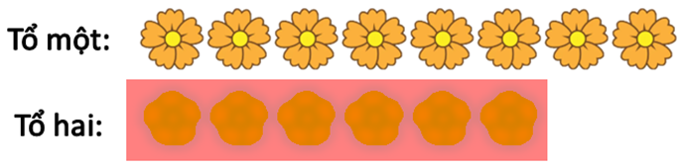  
Em hãy điền số thích hợp vào ô trống để hoàn thành lời giải cho bài toán trên.  
Lời giải  
Tổ hai có số bông hoa là:  
[[8]] − [[2]] = [[6]] (bông)  
Đáp số: [[6]] bông hoa.

Lời giải:

**Bước 1:**

**Lí thuyết:**  
Bài toán về ít hơn.  
  
Tổ hai có số bông hoa là:  
8 − 2 = 6 (bông)  
Đáp số: 6 bông hoa.  
**Đáp án:**8 ; 2 ; 6 ; 6.

Câu **15**: [NB]

Bạn hãy chọn đáp án đúng.  
Cho hai bài toán sau:  
Bài toán A: Trong rổ có 5 quả cam, số táo ít hơn số cam là 2 quả. Hỏi trong rổ có bao nhiêu quả táo?  
Bài toán B: Trong rổ có 5 quả cam, Lan lấy đi 2 quả. Hỏi trong rổ còn lại bao nhiêu quả cam?  
Trong hai bài toán trên, bài toán nào là bài toán ít hơn?

A. Bài toán A

B. Bài toán B

Lời giải:

**Bước 1:**

**Lí thuyết:**  
Bài toán về ít hơn.  
  
Bài toán A là bài toán ít hơn.  
Bài toán B là bài toán về bớt một số đơn vị.  
**Đáp án:**Bài toán A.

Câu **16**: [NB]

Bạn hãy chọn đáp án thích hợp để điền vào ô trống.  
  
Năm nay anh Tuấn 12 tuổi, Đức ít hơn anh Tuấn 7 tuổi. Hỏi năm nay Đức bao nhiêu tuổi?  
Đức năm nay [[5]] tuổi.

Lời giải:

**Bước 1:**

**Lí thuyết:**  
Bài toán về ít hơn.  
  
Năm nay Đức có số tuổi là:  
12 − 7 = 5 (tuổi)  
Vậy Đức năm nay 5 tuổi.  
**Đáp án:**5 .

Câu **17**: [NB]

Bạn hãy điền số thích hợp vào ô trống.  
Sọt A có 15 quả táo, sọt B ít hơn sọt A 6 quả táo. Hỏi sọt B có bao nhiêu quả táo?  
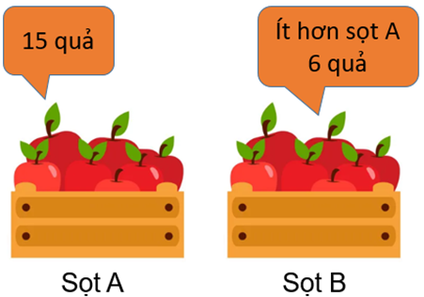  
Sọt B có [[9]] quả táo.

Lời giải:

**Bước 1:**

**Lí thuyết:**  
Bài toán về ít hơn.  
  
Sọt B có số quả táo là: 15 − 6 = 9 (quả)  
Vậy sọt B có 9 quả táo.  
**Đáp án:**9 .

Câu **18**: [NB]

Bạn hãy chọn đáp án thích hợp điền vào ô trống.  
Phương có 12 con thú bông, Chi có ít hơn Phương 4 con. Hỏi Chi có bao nhiêu con thú bông?  
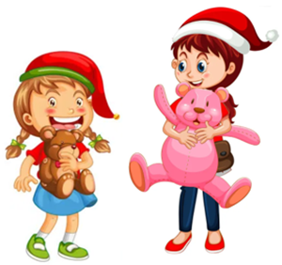  
Để tìm số thú bông của Chi em cần thực hiện phép tính: [[12 – 4]].

Lời giải:

**Bước 1:**

**Lí thuyết:**  
Bài toán về ít hơn.  
  
Vì Chi có ít hơn Phương 2 con thú nhồi bông nên để tìm số thú nhồi bông của Chi ta thực hiện phép tính 12 − 4 .  
**Đáp án:**12 − 4 .

Câu **19**: [NB]

Bạn hãy chọn đáp án đúng.  
Dưới ao có 8 con vịt, trên bờ có ít hơn dưới ao 3 con vịt. Hỏi trên bờ có bao nhiêu con vịt?  


A. B.

C.

Lời giải:

**Bước 1:**

**Lí thuyết:**  
Bài toán về ít hơn.  
  
Trên bờ có số con vịt là: 8 − 3 = 5 (con vịt)  
Vậy trên bờ có 5 con vịt.  
**Đáp án:**  


Câu **20**: [NB]

Bạn hãy chọn đáp án đúng.  
Cành dưới có 5 con chim, cành trên có ít hơn cành dưới 3 con chim. Hỏi cành trên có bao nhiêu con chim?  


A. B.

C.

Lời giải:

**Bước 1:**

**Lí thuyết:**  
Bài toán về ít hơn.  
  
Cành trên có số con chim là: 5 − 3 = 2 (con chim)  
Vậy cành trên có 2 con chim.  
**Đáp án:**  
